**Как нарезать резьбу на трубах**

Плашка, или как ее еще называют лерка, служит для нарезания резьбы на различных поверхностях. Как правило, эти поверхности круглые. Однако есть некоторые виды лерок, о чем речь пойдет немного ниже, которые предназначены не только для цилиндрических круглых изделий.

[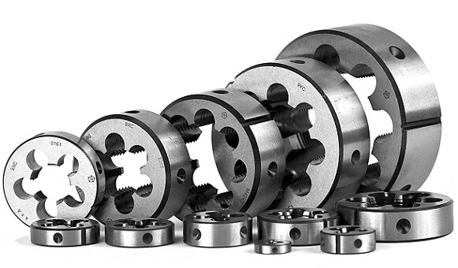](http://vseotrubax.com/wp-content/uploads/2015/06/%D0%9F%D0%BB%D0%B0%D1%88%D0%BA%D0%B8-%D0%B4%D0%BB%D1%8F-%D0%BD%D0%B0%D1%80%D0%B5%D0%B7%D0%BA%D0%B8-%D1%80%D0%B5%D0%B7%D1%8C%D0%B1%D1%8B.jpg?x75256)

Плашки для нарезки резьбы

Надо сказать, что лерка служит для нарезания только наружной резьбы на трубах или на любых других материалах. Для нарезания же внутренней резьбы служит такой инструмент, который называется метчиком.

## КЛАССИФИКАЦИЯ ЛЕРОК

Сегодня промышленность выпускает большое множество различных плашек для нарезки винтового соединения. Понятно, что все они различаются по многим признакам. Кроме такого явного различия, как размер, существует и еще ряд признаков, на основе которых можно произвести классификацию:

* Форма;
* Конструкция корпуса;
* Способ нарезания резьбы.

Есть, конечно, и иные различия, но вышеприведенные – это наиболее явные.

По форме могут различать такие виды:

* Трубчатые;
* В виде шестигранников;
* В виде квадрата;
* Круглые.

Плашки для нарезки резьбы метрической и дюймовой

По конструкции различают следующие:

* Цельные;
* Разрезные;
* Раздвижные.

По способу нарезки резьбы делятся на такие виды:

* Для круглой резьбы. Изготавливаются по гост 13536-68;
* Для цилиндрической. Изготавливаются по гост 9740-71;
* Для конической. Изготавливаются по гост 6211-81;
* Для дюймовой регламентирующим является гост 61111-52, а для метрической – гост 9150-81.

[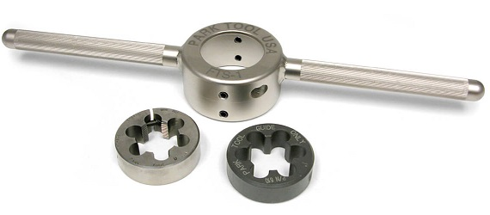](http://vseotrubax.com/wp-content/uploads/2015/06/%D0%9F%D0%BB%D0%B0%D1%88%D0%BA%D0%BE%D0%B4%D0%B5%D1%80%D0%B6%D0%B0%D1%82%D0%B5%D0%BB%D1%8C.jpg?x75256)

Плашкодержатель

Наибольшее распространение получили материалы круглой формы. Они позволяют делать резьбу всего за один проход. Например, раздвижные плашки для нарезки резьбы иной формы, могут гарантировать качество только после трех-четырех проходов. Однако есть у них и недостаток. Например, их использование рекомендовано только тогда, когда к резьбе на трубах или иных предметах предъявляются требования присущие не выше второго класса точности.

Плашки круглой формы (гост 13536-68) позволяют изготовить резьбу мелкого и крупного шага, как в метрической системе исчисления, так и в дюймовой.

При работе важно учесть, что на диаметр стружечных отверстий и на размеры самой изготавливаемой резьбы напрямую влияет наружный диаметр плашки для нарезки резьбы.

## НЕКОТОРЫЕ ТЕХНИЧЕСКИЕ ХАРАКТЕРИСТИКИ И ОТДЕЛЬНЫЕ ВИДЫ ПЛАШЕК

Сразу нужно сказать, что все подобные инструменты используются только вместе со специальными держателями.

Такие зажимные инструменты, как правило, могут нормально функционировать сразу с несколькими диаметрами лерок. Например, один держатель используется сразу со всеми лерками диаметром до 1 см, такой же один держатель используется со всеми лерками диаметром от 12 мм до 24 мм, и такая же ситуация с инструментами с диаметрами от 27 мм до 42.

[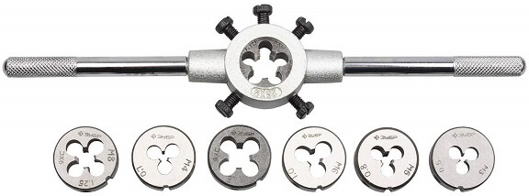](http://vseotrubax.com/wp-content/uploads/2015/06/%D0%98%D0%BD%D1%81%D1%82%D1%80%D1%83%D0%BC%D0%B5%D0%BD%D1%82-%D0%B4%D0%BB%D1%8F-%D0%BD%D0%B0%D1%80%D0%B5%D0%B7%D0%BA%D0%B8-%D1%80%D0%B5%D0%B7%D1%8C%D0%B1%D1%8B.jpg?x75256)

Инструмент для нарезки резьбы

Как уже было сказано ранее, есть инструменты, которые способны нарезать резьбу на трубе в метрической и дюймовой системе исчисления. Вышеуказанные размеры приведены для метрической системы. На корпусе всегда будет присутствовать маркировка в виде буквы «М». Полное же обозначение будет содержать еще и шаг резьбы, то есть 8,10 и так далее.

Выглядеть это будет так: М8, М33 и так далее.

## ШАГ РЕЗЬБЫ

Выше была приведена маркировка, например М8. В общем смысле эти два символа неразлучны, так как вместе они обозначают шаг резьбы.

Шагом называется расстояние между двумя соседними витками. Каждая из отдельно взятых плашек имеет основной шаг и дополнительный. Все дополнительные шаги всегда меньше основного.

Для примера, рассмотрим шаг М12. Основной шаг равен значению 1,75. При виде маркировки М12 данное значение принимается по умолчанию. Если шаг другой, то на корпусе будет указан какой именно. Например, М12*1,5, так же может быть значение 1, 0,75 и 0,5.

Чем меньше этот показатель, тем расстояние между витками будет меньше. На фото видно, что одна и та же маркировка (М20) имеет разные расстояние между витками.

[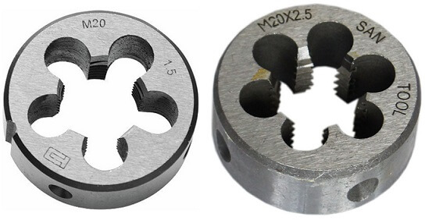](http://vseotrubax.com/wp-content/uploads/2015/06/%D0%9F%D0%BB%D0%B0%D1%88%D0%BA%D0%B8-%D0%9C20.jpg?x75256)

Плашки М20

На данный момент существует сразу несколько различных основных шагов, которые приведены в таблице:

| Размер | Шаг (основной) |
| --- | --- |
| М3 | 0.5 |
| М4 | 0.7 |
| М5 | 0.8 |
| М6 | 1 |
| М7 | 1 |
| М8 | 1.25 |
| М10 | 1.5 |
| М12 | 1.75 |
| М14 | 2 |
| М16 | 2 |
| М18 | 2.5 |
| М20 | 2.5 |
| М22 | 2.5 |
| М24 | 3 |
| М27 | 3 |
| М30 | 3.5 |
| М33 | 3.5 |

## ЛЕВАЯ ПЛАШКА

Иногда возникает ситуация, когда необходима левая резьба на трубе. Для этого и существует такой инструмент, как левая плашка для нарезки резьбы. Надо сказать, что ее использование крайне редкое. В большинстве случаев такая резьба нужна тогда, когда элемент постоянно находится во вращении.

Объяснить это просто. Мы привыкли, что все вращение направлено по часовой стрелке. И если винт будет правым, то элемент будет постоянно раскручиваться.

По внешнему виду все подобные левые инструменты ничем не отличаются от стандартных. Различие заключается только в маркировке, на левых всегда стоит «LH».

## ТРУБНЫЕ ПЛАШКИ

На водопроводной трубе резьба немного отличается от обычной, прежде всего размерами. Связано это с тем, что привязка идет от дюйма. Только есть одна загвоздка. Если труба имеет 10 дюймов, то это не значит, что ее диаметр равен 2,54*10 = 25,4 мм. Ее диаметр будет коло 33 миллиметров. Связано это с тем, что перевод в метрическую систему сопровождается добавлением двух толщин стенок.

[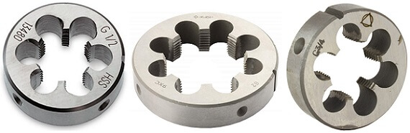](http://vseotrubax.com/wp-content/uploads/2015/06/%D0%A2%D1%80%D1%83%D0%B1%D0%BD%D1%8B%D0%B5-%D0%BF%D0%BB%D0%B0%D1%88%D0%BA%D0%B8.jpg?x75256)

Трубные плашки

Чтобы такой путаницы не возникало и с плашками, их начали выпускать отдельно для водопроводных труб. Отличить их от стандартных довольно легко – на корпусе присутствует маркировка в виде латинской буквы «G».

Таким образом, получается, что есть лерки на G1/2, G ¾, и так далее.

Вообще же трубные инструменты позволяют изготовить нарезку на трубе с размерами от G1/8 до G2.

## КОНИЧЕСКИЕ (ДЮЙМОВЫЕ) ИНСТРУМЕНТЫ

Это те же, что и в предыдущем случае приспособления. Только на трубе делают не цилиндрическую резьбу, а коническую. На корпусе имеется маркировка в виде буквы «К».

Все подобные изделия, как собственно и метчики, изготавливаются из трех типов стали:

* Р6М5;
* 9ХС;
* ХСС.

Эти виды стали сегодня используются чаще всего. А вот такой вид, как Р18, встречается довольно редко, но он был очень распространен во времена СССР.

Сразу нужно оговориться, что все старые изделия, которые имеют на своем корпусе знак качества СССР, по качеству лучше, чем современные.

[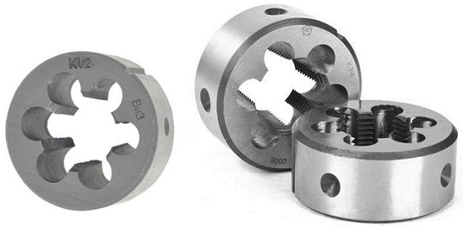](http://vseotrubax.com/wp-content/uploads/2015/06/%D0%9A%D0%BE%D0%BD%D0%B8%D1%87%D0%B5%D1%81%D0%BA%D0%B8%D0%B5-%D0%BF%D0%BB%D0%B0%D1%88%D0%BA%D0%B8.jpg?x75256)

Конические плашки

## ПРАВИЛА ИСПОЛЬЗОВАНИЯ

Для изготовления винта на трубах потребуется набор плашек (гост 9740-71), вороток, то есть плашкодержатель, и зажим для труб.

Из набора инструментов выбирается та лерка, которая подходит по диаметру и шагу.

Если визуально определить необходимую не удается, на корпусе, как правило, сбоку, имеется соответствующая маркировка.

Необходимо не забыть и про то, что винт может быть как правым, так и левым.

Сам процесс начинается с подготовки трубы. Для этого с трубы снимают фаску, что легче всего сделать напильником. После этого на обрабатываемое место наносится любой смазывающий компонент. Это может быть и растительное масло, и моторное, и даже обычное сало.

Дальше плашка для нарезки резьбы, которая предварительно должна быть закреплена в плашкодержателе, подносится к трубе. Ею делается не меньше, чем полных два витка, направление которых совпадает с направлением резьбы.

В процессе этой работы, второй рукой необходимо сверху надавливать на лерку, чтобы та могла врезаться в металл. Как только это происходит, то дальше можно продолжать навинчивать до необходимой глубины.

Однако навинчивание не должно быть однонаправленным. Лучше всего делать пару оборотов вперед и хотя бы пол оборота обратно.

Проверка работы осуществляется простым навинчиванием гайки нужного размера и с нужным шагом.

[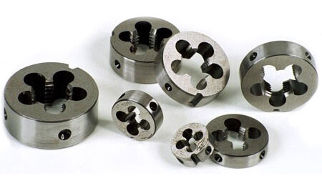](http://vseotrubax.com/wp-content/uploads/2015/06/%D0%9F%D0%BB%D0%B0%D1%88%D0%BA%D0%B8-%D0%B4%D0%BB%D1%8F-%D0%BC%D0%B5%D1%82%D1%80%D0%B8%D1%87%D0%B5%D1%81%D0%BA%D0%BE%D0%B9-%D1%80%D0%B5%D0%B7%D1%8C%D0%B1%D1%8B.jpg?x75256)

Плашки для метрической резьбы

Надо сказать, что наиболее качественная и точная нарезка получается у разрезной плашки. Она имеет стопорное кольцо, с помощью которого есть возможность регулировки диаметра резьбы.

Есть и еще один нюанс с трубами. Например, они могут иметь несколько видов винтовых соединений:

* Упорное, то есть когда на соединяемые элементы оказывается постоянное большое одностороннее давление;
* Прямоугольное, то есть когда на соединяемые элементы находятся в движении;
* Трапециевидное;
* Треугольное.

Любой из этих видов изготавливается в последовательности, описанной выше.

**Вывод:**Как видно, винт используется повсеместно, так как это довольно надежный многоразовый способ крепежа. По этой причине и инструментов, которые способны нарезать резьбу, как внешнюю, так и внутреннюю, довольно много. Каждый из них имеет свои отличия и свои спецификации применения. Кроме того, каждый из них имеет свой ГОСТ, который регламентирует их изготовление.